阿克曼函數（Ackermann's function）
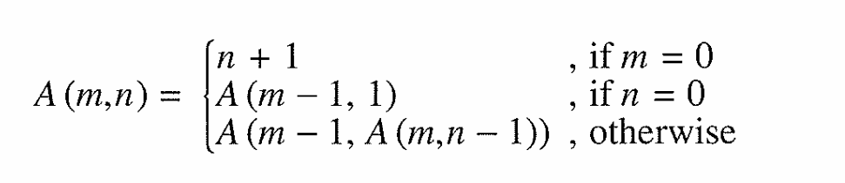
- 遞迴
參照題目給的數學函式條件，可以整理出三個公式
1. Base Case 1: 當m=0時，回傳n+1
2. Base Case 2: 當n=0時，呼叫並回傳 A(m-1,1)
3. Base Case 3: 當不是以上情況時，
嵌套呼叫A(m-1,A(m,n-1))
遞迴（Recursive）的完整程式
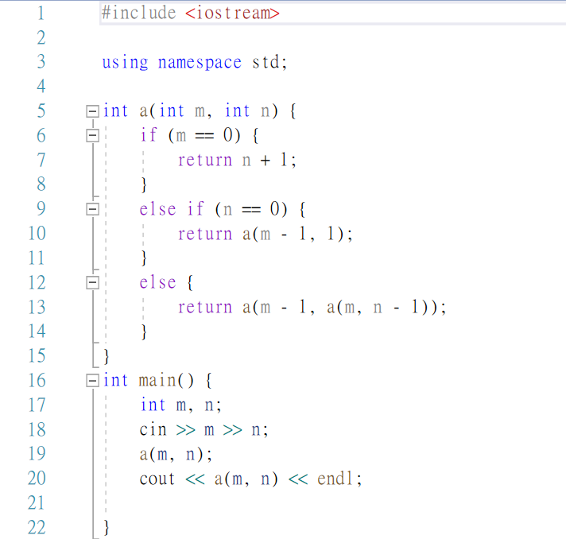
- 非遞迴
1. Stack（堆疊）輔助函式
由於這份程式碼沒有使用 C++ 標準庫 <stack>，因此自訂了陣列型的 Stack 操作。
1. 壓棧函式 (push_stack)
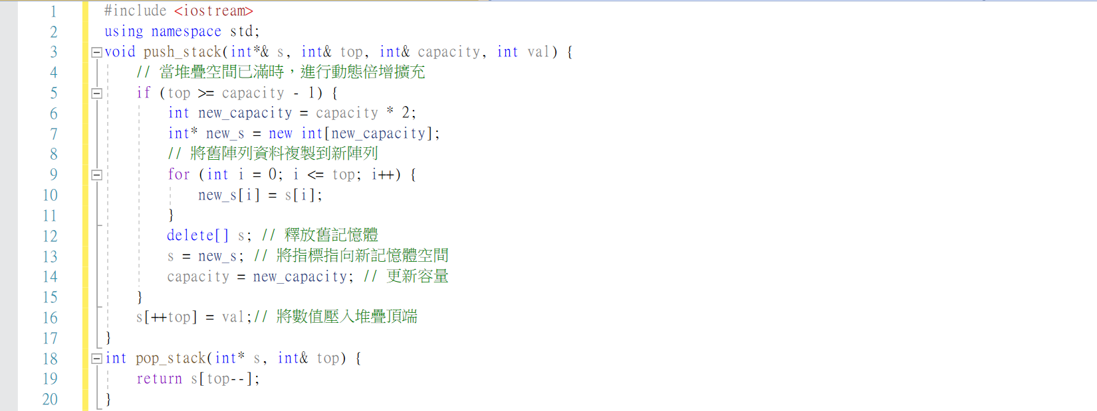
1.傳參考關鍵（int*& s）：使用指標的引用，當記憶體重新分配（new）時，外層傳入的指標才會同步更新。
2.動態擴充機制：當 Stack 滿了（top >= capacity - 1），會自動將容量倍增（capacity * 2），並搬移舊資料後釋放舊記憶體，解決傳統陣列固定大小的問題。
3.壓入資料：++top 先將頂端索引加 1，再把數值 val 放入
2. 彈棧函式 (pop_stack)
1.取出資料：回傳 s[top] 的值，並將頂端索引 top 減 1。

2.Ackermann 非遞迴核心函式
這個函式利用 Stack 模擬系統呼叫堆疊（Call Stack）的行為。
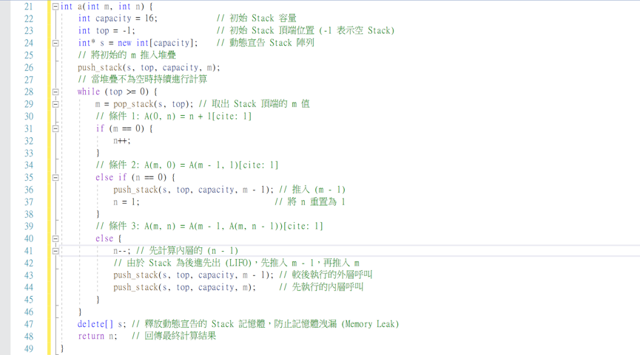
初始化：預設容量為 16，top = -1 代表 Stack 為空。將初始的m推入 Stack 中。
核心迴圈（狀態轉換機制）
只要 Stack 還有元素就繼續執行，每次取出最頂端的m進行判斷：
分支1: m = 0
對應公式 A(0, n) = n + 1。
代表目前的子問題計算完成，將 n 加 1（不再推入新的m）。
分支2: n = 0
對應公式 A(m, 0) = A(m - 1, 1)。
將 m - 1 推回 Stack，並把 n 的數值重置為 1。

分支3: m>0且n>0
1.對應公式 A(m, n) = A(m - 1, A(m, n - 1))。
2.n 遞減 1（相當於先算內層 $n - 1$）。
3.依序推入 m - 1 與 m。因為 Stack 為後進先出（LIFO），所以上層的m會先被 Pop 出來與 $n-1$ 做運算，算完後才會輪到下層的 m - 1。
記憶體釋放與回傳
當迴圈結束（Stack 歸零），代表全部遞迴展開都已計算完畢。
呼叫 delete[] s 清除動態宣告的陣列，防止 Memory Leak，最後回傳結果 n。
非遞迴（nonrecursive）完整程式
